Web参加登録について

日本臨床検査技師会のホームページの臨床検査精度管理調査JAMTQCから日本臨床検査技師会が提供している施設番号・パスワード(日臨技サーベイで使用したもの)を入力し、平成30年第19回度島根県精度管理調査を選択し必要事項と参加部門を選択してください。
(島根県臨床検査技師会のホームページからも入れます)
＊施設番号・パスワードが未取得の施設は、日臨技ホームページより取得してください。

① 日本臨床検査技師会のホームページから「臨床検査精度管理調査JAMTQC」を選択します。
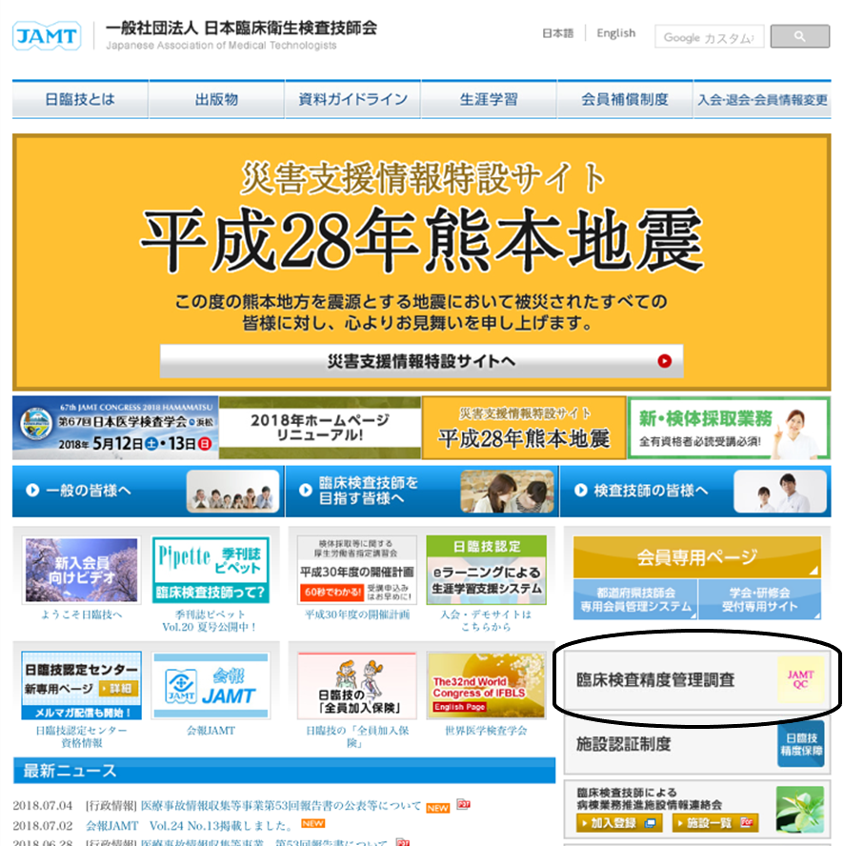

② JAMTQC 参加施設向けシステムを選択します。
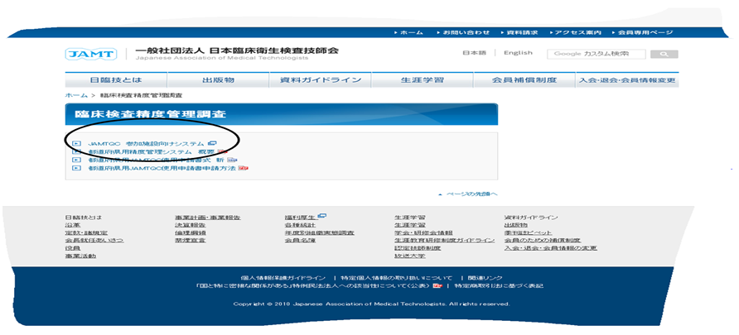
③ 施設番号・パスワードを入力してログインします。
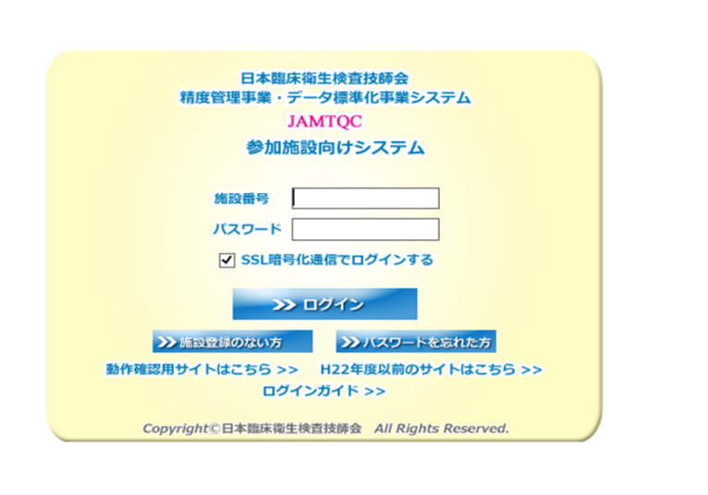
＊新規取得する場合は
【施設登録がない方】を選択して入力ガイドを参照してください。
④ 事務メニューを選択します。
右上の【入力ガイド】を参考にしてください。
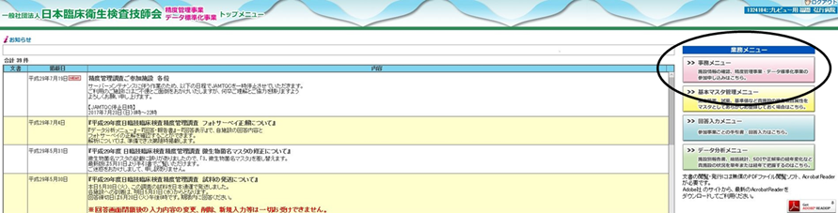

⑤ 施設情報の入力、変更をします。
⑥ 精度管理事業タグを選択し、平成30年度第19回島根県臨床検査技師会精度管理調査の申し込みアイコンを選択します。

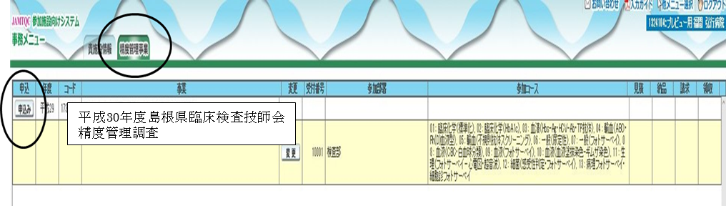
⑦ 参加受付入力に必要事項と参加項目(チェック)を入力してください。

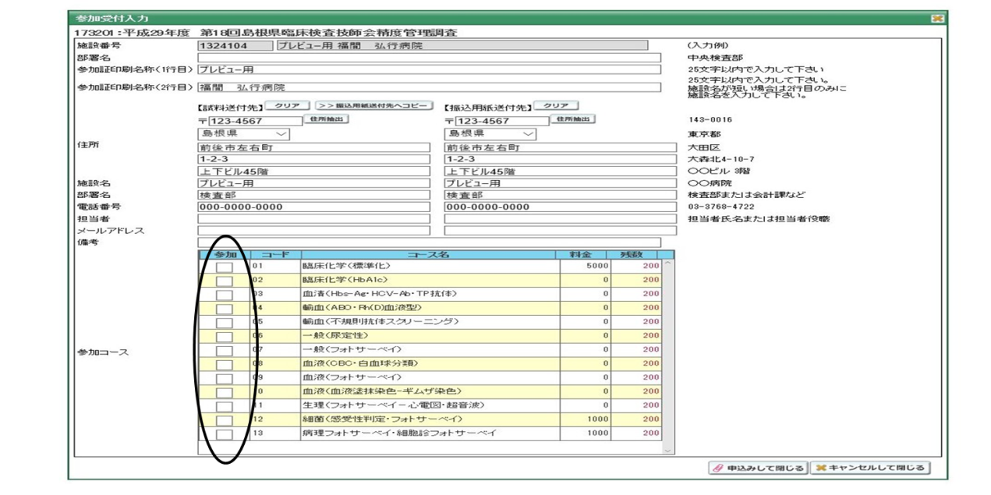

入力終了後、【申込みして閉じる】を選択してください。
携帯電話のメールアドレスは不可。
登録後、受付完了メールが届きます。
3日以内に受付完了メールが届かない場合は、不具合が考えられますのでご連絡ください。

問い合わせ先
LSIメディエンス 島根県立中央病院検査室 福間 弘行
TEL：0853-23-7871
E-mail：Fukuma.Hiroyuki@mx.medience.co.jp

